

Persbericht ||Utrecht bedankt haar vrijwilligers!

Met een webshop vol cadeautjes en de uitreiking van de Vrijwilligerstrofee in een LIVE tv special
Utrecht zou ons stadsie niet zijn zonder de inzet van bijna 150.00 vrijwilligers. Zij maken met z’n allen fantastische dingen mogelijk! Om hen te bedanken, organiseren de Vrijwilligerscentrale Utrecht (VC Utrecht) en gemeente Utrecht in december de actie Utrecht Bedankt. Van een tv special over vrijwilligerswerk tot leuke cadeaus: de hele maand wordt van alles gedaan om vrijwilligers in het zonnetje te zetten!

Van Utrechtse activiteiten tot iets lekkers
Utrechtse vrijwilligers worden in december bedankt met cadeaus die zij zelf kunnen uitkiezen in de webshop van Utrecht Bedankt. Het aanbod varieert van schaatsen bij de Vechtsebanen tot koffie met gebak to go. Hoe leuk is dat? Grote kans dat er iets tussen zit waar jij blij van wordt! Hou de website Utrecht Bedankt in de gaten om op de hoogte te blijven. En: op is op! Lees meer op www.vcutrecht.nl/utrechtbedankt.

Utrecht bedankt vrijwilligers – tv special

Op maandag 7 december – de Nationale Dag van de Vrijwilliger – wordt ook de Utrechtse Vrijwilligerstrofee 2020 uitgereikt. Er werden meer dan 100 vrijwilligers en organisaties genomineerd voor deze gemeentelijke waarderingsprijs. Tijdens de tv special ‘Utrecht bedankt vrijwilligers’ – om 20.00 uur live vanuit de RTV Utrecht studio - maakt presentator Jet Verheijen samen met Maarten van Ooijen, wethouder Maatschappelijke ondersteuning, bekend wie de winnaars zijn van de zestiende editie van de Utrechtse Vrijwilligerstrofee 2020. Rob Koops gaat live in de uitzending bij de winnaars langs om de prijzen uit te rijken.
Wil je meer weten over de actie Utrecht Bedankt? Kijk dan op www.vcutrecht.nl/utrechtbedankt.
Meer weten over de Vrijwilligerstrofee? www.vcutrecht.nl/vrijwilligerstrofee.

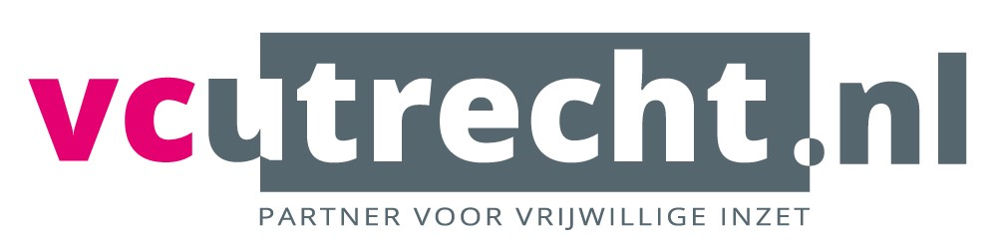

Meer informatie

Uitzendschema ‘Utrecht bedankt vrijwilligers’
UStad is te kijken via www.rtvutrecht.nl/live/ustad
- Live maandag 7 december om 20.00 uur
- HH maandag 7 december vanaf 22.10 uur om de twee uur tot dinsdag 18.00 uur.
- Herhaling op tweede kerstdag, 26 december vanaf 10 uur.
- Herhaling zondag 3 januari 13.00 t/m 17.00 uur.

RTV Utrecht:
- Dinsdag 8 december 11.00, 13.00 en 15.00 uur.
Contactpersoon
WOUTER SCHILD
Adviseur vrijwillige inzet VC Utrecht
06 – 1282 0912
wouter@vcutrecht.nl

